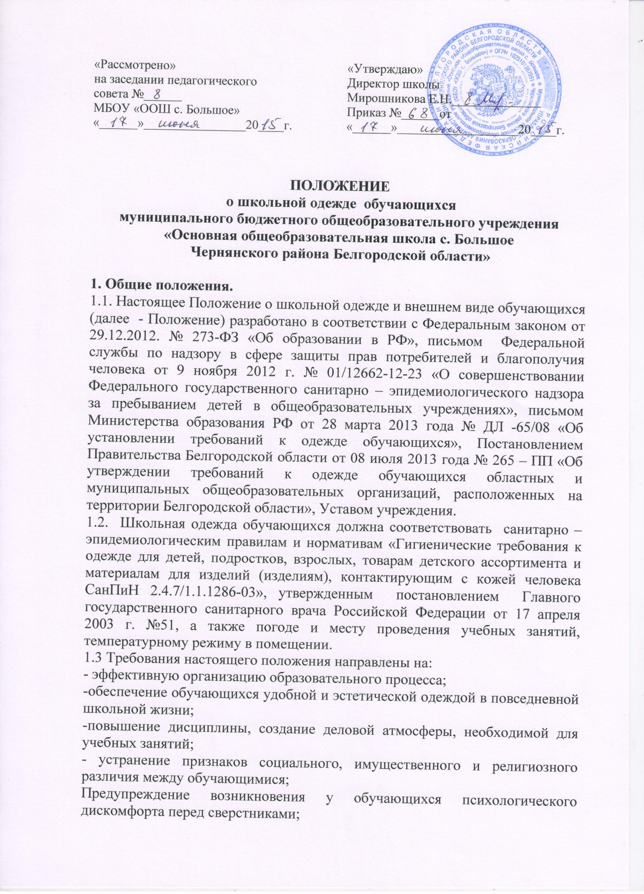
- формирования чувства корпоративной принадлежности, формирования школьной идентичности;
-укрепление общего имиджа образовательного учреждения, уважения к его традициям.
1.4. Требования настоящего Положения к школьной одежде и внешнему виду обучающихся является обязательным для исполнения обучающимися 1 – 9 классов.

2. Единые требования к одежде обучающихся
2.1. В общеобразовательном учреждении устанавливаются следующие виды школьной одежды:
- повседневная школьная одежда;
- парадная школьная одежда;
- спортивная школьная одежда.
2.2. Повседневная школьная одежда обучающихся:
1) Для мальчиков и юношей состоит из пиджака и брюк классического покроя чёрного цвета или жилет бордового цвета. Однотонная сорочка от синих до фиолетовых тонов; аксессуары: галстук, поясной ремень.
2)Для девочек и девушек – школьное платье коричневого цвета с фартуком чёрного цвета, длина платья должна составлять не выше 10 см от верхней границы колена и не ниже середины голени. Девушкам старших классов (8-9) разрешаются брюки или юбка классического покроя черного цвета в сочетании с блузкой или водолазкой от синих до фиолетовых тонов. Туфли на невысоком каблуке (не более 5 см).
2.3. Парадная школьная одежда используется обучающимися в дни проведения праздников, экзаменов и торжественных линеек.
Для мальчиков и юношей парадная школьная одежда состоит из повседневной школьной одежды, дополненной белой рубашкой. (По желанию - галстук или бабочка).
Для девочек и девушек парадная школьная одежда состоит из повседневной школьной одежды, дополненной белым фартуком.
2.4. Спортивная одежда используется обучающимися для занятий физической культурой и спортом, во время проведения спортивных праздников, соревнований.
Спортивная школьная одежда включает спортивную футболку синего или белого цвета, спортивные трусы (шорты) или спортивные брюки, спортивный костюм черного цвета, кеды или кроссовки.
2.5. В холодное время года допускается ношение обучающимися джемперов, свитеров, пуловеров, брюк классически сочетающихся цветов (для девочек).
2.6. Сменная обувь обязательна для посещения детьми занятий в образовательном учреждении. Она должна быть чистой и сухой.
2.7.Не допускается ношение обучающимися в общеобразовательном учреждении:
1) одежды с неоднородным окрасом ткани; одежды с яркими надписями и изображениями, порывами ткани; декольтированных платьев, блузок; аксессуаров с символикой асоциальных неформальных молодёжных объединений;
2)массивных украшений;
3)одежды, обуви и аксессуаров с травмирующей фурнитурой;
4)головных уборов в помещениях общеобразовательного учреждения;
5) пляжной обуви, массивной обуви на толстой платформе, вечерних туфель и туфель на высоком каблуке (выше 5 см).
3. Единые требования к внешнему виду обучающихся
3.1.Внешний вид обучающихся общеобразовательного учреждения должен соответствовать общепринятым в обществе нормам делового стиля и носить светский характер.
3.2. Не допускается нахождение в общеобразовательном учреждении обучающихся с экстравагантными стрижками и причёсками, с яркоокрашенными волосами. Волосы должны быть убраны и не загораживать лицо.
3.3.Обучающимся не разрешается приходить в школу с макияжем (кроме гигиенического), вызывающим маникюром, пирсингом, носить в школу ювелирные изделия, бижутерию (кроме часов, мелких серёжек (0,5 – 1 см) - девочкам).
Ногти должны быть чистыми, аккуратно пострижены. Длина ногтей не должна быть более 3мм от подушечки пальца (для девочек).
4.Заключительные положения
4.1. Положение утверждается на Управляющем совете, утверждается и вводится в действие приказом директора школы.
4.2.Разделы настоящего Положения могут быть изменены, дополнены.

